EJERCICIOS DE SUCESIONES NUMÉRICAS

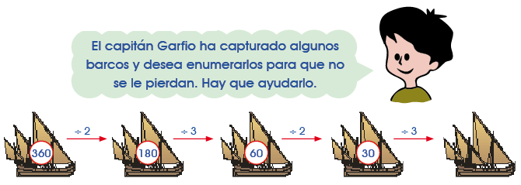
- Observamos los números de los barquitos y relacionamos:
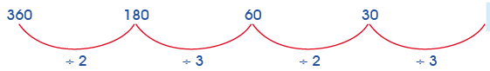
- Descubrimos que la regla de formación es dividir entre 2 y entre 3 en forma alternada.

- Entonces, el número del último barquito es: 30 ÷ 3 =
¡Ahora, hazlo tú!
1. Aplica la regla de formación y completa las sucesiones numéricas.

a) Regla: Dividir entre 8(÷ 8)
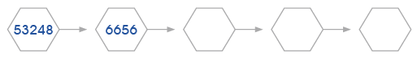

b) Regla: Multiplicar por 2 (×2)

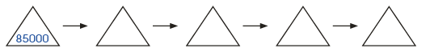
c) Regla: Dividir entre 5 (÷5)

d) Regla: Multiplicar por 3 (×3)
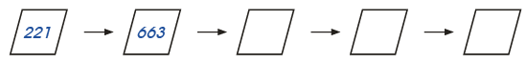

e) Regla: ÷ 5, ×2



f) Regla: + 8, ÷ 2

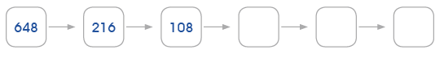
g) Regla: ÷ 3, ÷2

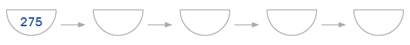
h) Regla: - 5, ÷2

2. Descubre la regla y continúa las sucesiones.
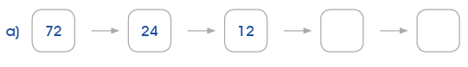

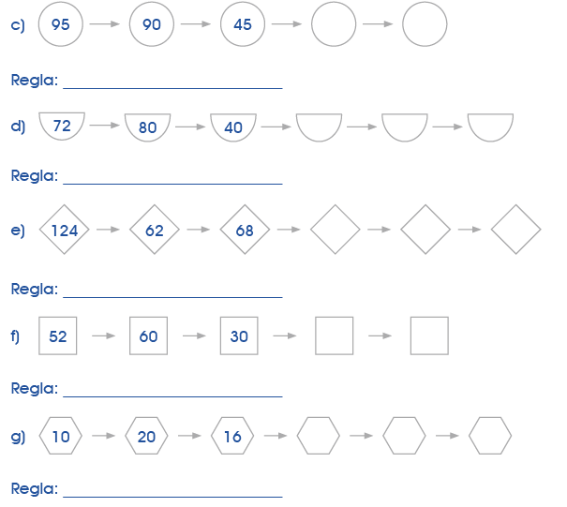
Regla: ___________________________
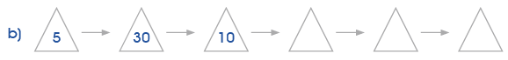

Regla: ___________________________

Retos
1. Descubre la regla de formación y continúa las sucesiones:
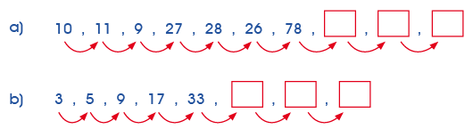
Retos para el hogar

1. Aplica la regla de formación y completa las sucesiones numéricas:
